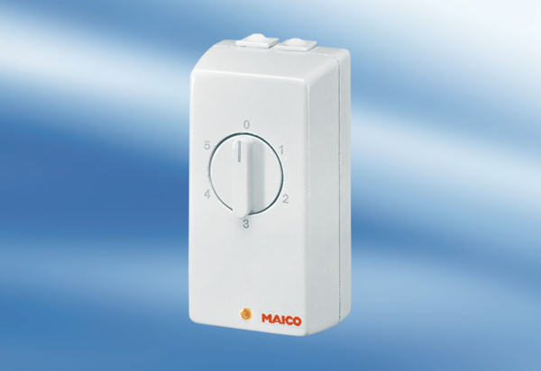TRE 0,4Jedinica za pakiranje: 1 komAsortiman: C
Broj artikla: 0016.0110Proizvođač: MAICO

